

**Årsberetning for Rakkestad IF`s Turngruppe 2022**

**Styret har i 2022 bestått av:**

Leder: Fredrik Haaby

Kasserer: Ingunn Steen

Sekretær: Anette Steen

Instruktørkontakt: Anette Syversen

Styremedlem: Heidi Trøbråten

Styremedlem: Trond Fried

Styremedlem: Marianne Hagen

Styremedlem: Emilie Grønnern

Styremedlem: Hege Degnes

Styremedlem: Anne Lise Kvisler

Styremedlem: Mina-Kristin Stensrud Holøs

**Representasjon:**

Styret i Rakkestadhallen AS – Fredrik Haaby

Styremøter i Rif hovedstyre – Marianne Hagen og Trond Fried

**Instruktører og partier våren 2022:**

**Foreldre og barn 1-2 år**

Hanna Bremnes Haaby og Oline Lier

**Foreldre og barn 3-4 år**

Karen Gudim, Karolina Marciniak

**Parti 5-6 år**

Karen Gudim, Anette Vassbottn, Isabelle Gaare Skjæveland og Maiken Alise Godfredsen

**Parti 7-8 år**

Linnea Habel, Anette Vassbottn, Ingvild Gadøy Romfog, Hanna Bremnes Haaby og Oline Lier

**Parti 9-10 år**

Thea Lindbakk, Stine Hagen Hellstrøm og Rikke Nærby

**Junior**

Linnea Habel og Karolina Marciniak,

**Trampett 5-8 år**

Celine Salamonsen, Hanna Louise Førrisdahl, Bror Markus Førrisdahl, Sara Schei Studsrud og Lisa Damry

**Trampett 9-12 år**

Hanna Louise Førrisdahl, Bror Markus Førrisdahl, Ingvild Gadøy Sara Schei

Studsrud og Nikolai Yngvar Andersen

**Trampett 13+**

Daniel Grønning og Nathaniel Alme

**Mix Turn**

Daniel Grønning, Anna Sofie Lier og Anna Nærby

**Morotrimmen**

Frida Langvold, Åse Smedshaug og Nora Marie Stokkedalen

**Instruktører og partier høsten 2022**

**Foreldre og barn 1-2 år**

Hanna Bremnes Haaby og Oline Lier

**Foreldre og barn 3-4 år**

Karen Gudim og Mathilde Tveten

**Parti 5-6 år**

Karen Gudim, Anette Vassbottn og Isabelle Gaare Skjæveland

**Parti 7-8 år**

Mathilde Tveten, Anette Vassbottn, Hanna Bremnes Haaby og Oline Lier

**Parti 9-10 år**

Thea Lindbakk, Stine Hagen Hellstrøm og Rikke Nærby

**Junior**

Stine Hagen Hellstrøm og Olivia Torper

**Trampett 5-8 år**

Bror Markus Førrisdahl, Lisa Damry, Nikolai Yngvar Andersen, Rikke Nærby og Ada Stubberud

**Trampett 9-12 år**

Bror Markus Førrisdahl, Nikolai Yngvar Andersen, Lisa Damry, Sebastian Schau, og Josefine Bjørnstad Gabestad

**Trampett 13+**

Daniel Grønning og Nikolai Yngvar Andersen

**Mix Turn 13+**

Daniel Grønning og Kristine Høie

**Morotrimmen**

Stine Hagen Hellstrøm og Olivia Westad Torper

**Turn 25+**

Linn Aadal og Anne Sofie Strekerud

**Treninger våren 2022, foreldrenes time, turndøgn og sommeroppvisning**

Turningen startet opp i uke 2. Det hele så ut til å bli en lovende sesong både for å få gjennomført treninger og sommeroppvisning som normalt. Som følge av Covid-19, valgte vi likevel å ha enkelte restriksjoner de første ukene etter oppstart. Restriksjonene var i hovedsak knyttet til at styret møtte opp til treningene og spritet turnernes hender på vei inn og ut av trengingene.

Styret var tilgjengelig ved oppstart av treningene de første ukene og vi var også til tider tilstede gjennom våren under treningene for å observere hvordan treningene ble gjennomført.

Foreldrenes time kunne omsider gjennomføres i uke 9. Det ble servert boller og saft til barna og kaffe til de voksne. Oppmøtet var lavere enn forventet, men det antas å kunne ha sammenheng med at folk, etter nedstengning, ikke helt hadde fått med seg at hallen igjen var åpen for alle.

Den 12. mars 2022 gjennomførte vi endelig turndøgn igjen. Det var totalt 136 deltakende, inkludert instruktører hvorav 90 barn og instruktører var overnattende. Vi gjennomførte aktiviteter med turnerne som boblefotball, styrketrening og klatrevegg. I tillegg hadde vi også invitert to tidligere turn instruktører fra Sarpsborg turn til å inspirere turnerne våre.

I forkant av sommeroppvisningen arrangerte vi dugnad den 26. april 2022. Dette var en veldig godt besøkt dugnad, der både foreldre, instruktører og styret deltok.

Sommeroppvisningen ble gjennomført den 25. mai 2022. Det antas at det var ca. 900 gjester ved arrangementet. Dette ble antakelig en av de best besøkte turnoppvisningene på lenge. Det antas at gjenåpning av arrangementer kan ha hatt en medvirkende årsak til dette. Konferansier på sommeroppvisningen var Kåre Kristiansen.

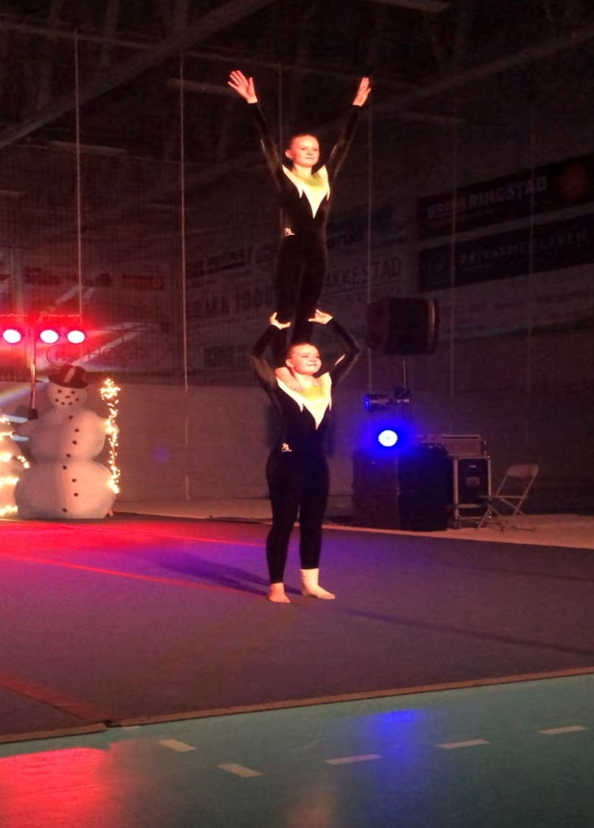

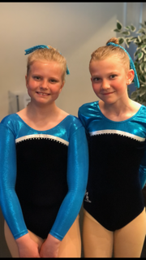

*Fornøyde turnere i sving. Her får de få vise fram hva de har trent på i turngruppas fine turndrakter*

Etter sommeroppvisningen ble det i juni både arrangert sommeravslutning for turnstyret og for instruktørene. Styret dro på båttur med Nicoline (Skuta til Fredrik Haaby) den 13. juni 2022 og instruktørene var på Paint Ball den 8. juni på Fagerås.

Vi var kjent med at trenerkabalen høsten 2022 kunne bli utfordrende. Like etter årsmøtet, da det ble klart at Fredrik Haaby på nytt skulle ta ansvaret som styreleder inntil videre, fikk Anette Syversen ansvaret som instruktørkontrakt og høsten 2022 ble planlagt. Vi planla datoer for kommende arrangement, fordelte ansvar innad i styret og vi ønsket nye styremedlemmer velkommen.

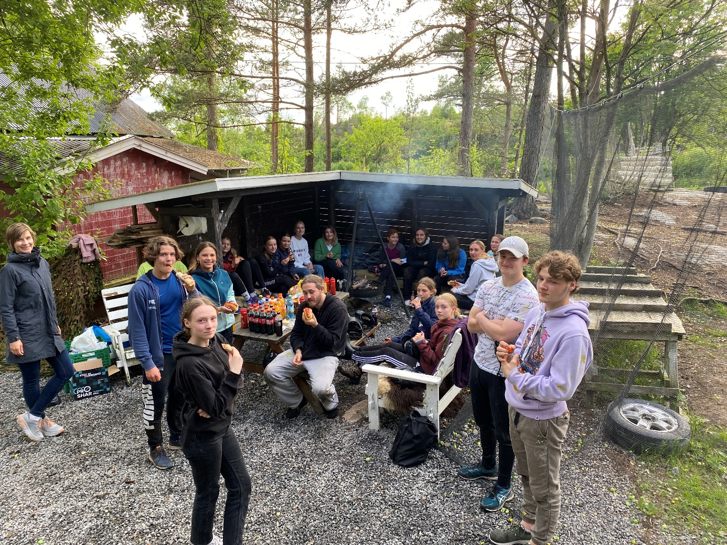

*Sommeravslutning for instruktørene.*

**Årets ildsjel**

Fredrik Haaby ble «Årets ildsjel» og utdelingen av prisen ble gjennomført på sommeroppvisningen den 25. mai 2022. Dette var en velfortjent pris etter at han har brukt til sammen 10 år i styret i Rakkestad Ifs turngruppe. Fredrik Haaby har blitt en institusjon i turngruppa og vil bli savnet når han nå ikke stiller til gjenvalg våren 2023.

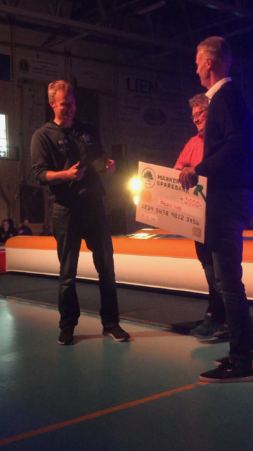

*En stolt og glad Fredrik Haaby mottok prisen som «Årets Ildsjel» her utdelt av Odd Egil Lien og Bjørnar Storheier.*

**Årsmøte for 2021**

Den 28. februar 2022 var dagen for årsmøte i Rakkestad turngruppe. Det var to personer som avsluttet sine verv ved årsmøtet 2022. I mars 2022 ble det klart at flere av styremedlemmene stilte til gjenvalg og takket ja til å bli med turngruppa videre ett år til.

**Landsturnstevne 2022**

Fra 26. juni til 3. juli 2022 ble landsturnstevnet endelig arrangert igjen. Denne gangen ble stevnet arrangert i Sandefjord ved Oslofjorden Convention senter.

Fra vår turngruppe deltok tretten turnere og tre trenere; Daniel Grønning, Anna Sofie Lier og Linnea Habel.

I forkant av dette stevnet ble det gjennomført foreldremøte den 8. februar 2022.

Turnstyret avdekket et behov for nye turndrakter til Mix 13+, som ble bestilt og benyttet i anledning dette stevnet. Det ble kjøpt inn 20 turndrakter, hvorav fire guttedrakter, til kr. 32.000,-.

**Søknad om utstyr**

Våren 2022 søkte også instruktørene på Foreldre og Barn 1-2 år (Hanna B. Haaby og Oline Lier) om midler til innkjøp av utsyr. Styret innvilget søknaden, og høsten 2022 var utstyret på plass. Utstyret hadde en innkjøpskostnad på kr. 23 000,-.

**Turntreninger høsten 2022, Markens Grøde, kursing og juleoppvisning**

Høstens treninger startet opp med at Anette Syversen og Fredrik Haaby avholdt trenermøte den 15. august 2022. Treningene startet opp i uke 34, den 22. august.

Nytt for turngruppa nå var at vi også hadde fått et parti kalt 25+. Det var gledelig at to inspirerte og glade jenter ønsket å starte dette partiet.

Styret var på vanlig måte tilgjengelig ved oppstart av treningene de første ukene og vi var også til tider tilstede gjennom høsten under treningene for å observere hvordan treningene ble gjennomført. Anette Syversen tok aktivt grep for å hjelpe instruktørene.

Turngruppa var representert ved egen stand med aktiviteter for barn på Markens Grøde fra den 11. til 14. august 2022. Der deltok både instruktører og styret aktivt inn i dugnad.

Vi kunne arrangere åpen hall den 17. august 2022. Dette var et godt besøkt arrangement der turngruppa stilte med ulike turnrelaterte aktiviteter for barn i alderen 0-7 år. I tillegg hadde vi enkel kantine med pølser og saft.

I løpet av høsten bistod styret inn på partiet 7-8 år da dette er et stort parti. Vi arbeidet også for å forsøke å få trampettpartiene til å fungere optimalt da partiene var store.

Turngruppa arrangerte sikringskurs 2. - 4. september 2022. Vi hadde følgende instruktører som deltok: Bror Markus Førrisdahl, Sebastian Schau, Anette Vassbottn, Linn Aadal og Rikke Nærby.

Fredrik Haaby representerte turngruppa på møte i Idrettsrådet den 27. september 2022.

Juleoppvisningen ble gjennomført som planlagt den 3. desember 2022. Vi solgte til sammen 750 billetter til juleoppvisningen. Nytt av året var at Pål Nordahl stod ansvarlig for kiosk og loddsalg. Carsten Lier stilte som konferansier.

Siste treningsuke før juleferien var i uke 48 og deretter tok turngruppa seg en juleferie etter endelig å ha kunnet gjennomføre en normal turnhøst. Da vi er så heldige å ha opplevd stor pågang på flere av våre partier, ble det nøye drøftet hvordan vi best mulig skulle kunne gi turnerne våre et best mulig tilbud. Det ble bestemt å forsøke å dele trampettpartiene opp i fire partier fra våren 2023. Det ble videre besluttet å heve treningskontingenten fra 2023 for å øke våre inntekter noe.

Vi arrangerte også juleavslutning for turnstyret den 19. desember 2022 i form av julebord privat hos en i styret.

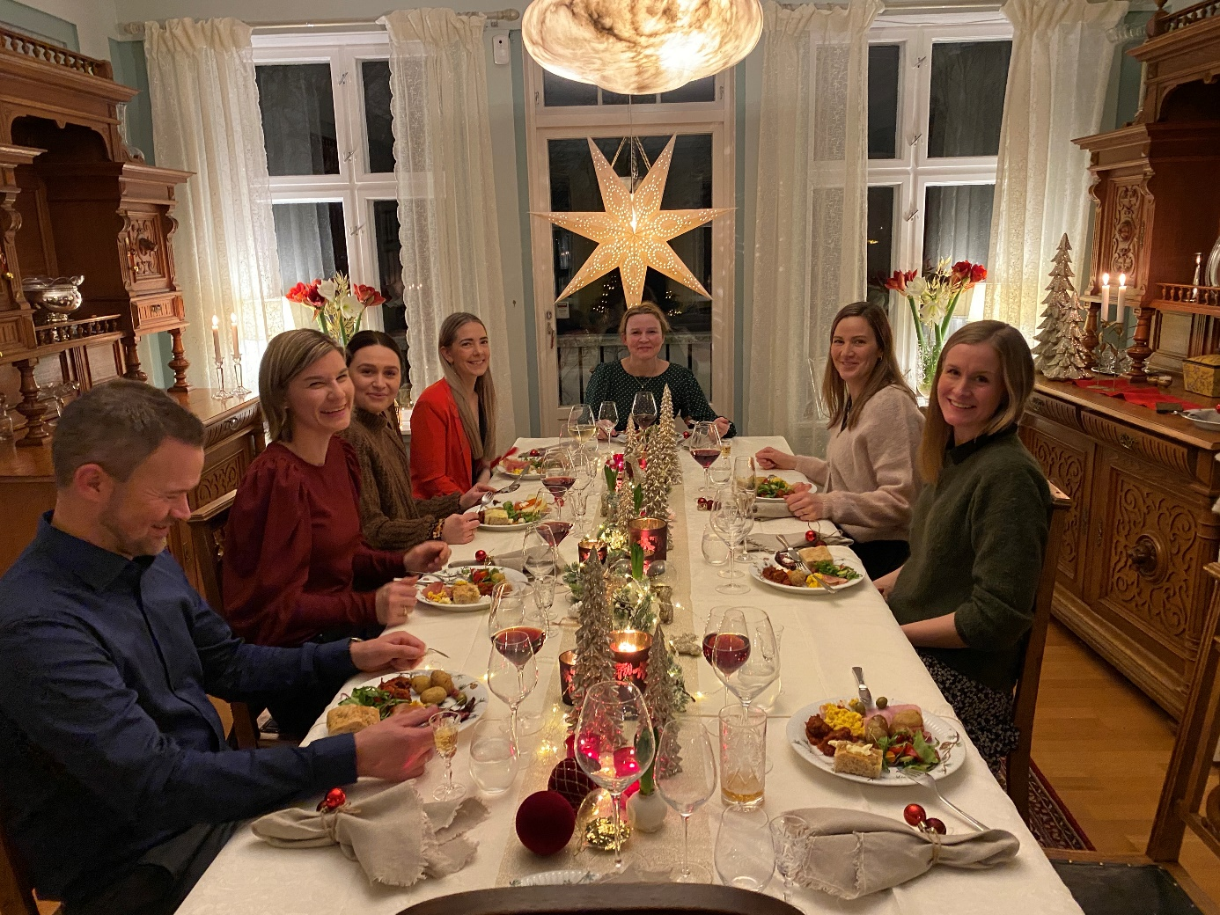

*Styrets juleavslutning*

Totalt ble det gjennomført 12 styremøter gjennom året 2022.

**Loddsalg**

Også i 2022 sendte vi ut en invitasjon til salg og kjøp av skrapelodd i forkant av 17. mai 2022. Dette ga oss en inntekt på ca. kr. 50.000,-.

**Hjemmeside/Spond**

Gjennom høsten har hjemmesiden vår blitt jobbet med og vi har forsøkt å holde denne oppdatert til enhver tid. Vår viktigste kanal ut til foresatte og turnerne er nå Spond.

**Støtte / gaver**

Aktivitetsstøtte fra Rakkestad kommune – 0 kr

Lam midler – 102 717 kr

Sponsor Marker Sparebank – 50 000 kr

Momskompensasjon – 18 616 kr

Lokalverdiprosjekt til høyttalere og nye kaffedunker via SPLEIS : Totalt ble innsamlingen på kr. 18 493,50 der Marker Sparebank stod for kr. 9999,-.

**Regnskap**

Regnskapet for 2022 viser et underskudd på kr. 25.860, - dette skyldes primært deltakelse på Landsturnstevnet samt noe mindre inntekter enn budsjettert.

Dato: 08.02.2023

For styret

Anette Steen